**AWS动手实验CloudWatch Events**

**实验目的**

创建一个CloudWatch Events

**实验要求**

创建好一个Lambda函数  
了解API Gateway

**实验原理**

通过API调用或控制台的登录,可以由CloudTrail生成CloudWatch Events中的事件。 自定义代码可以向CloudWatch Events发布特定于应用程序的事件。

**实验步骤**

1.在AWS管理控制台的“服务”菜单上，搜索【CloudWatch】，如下：  
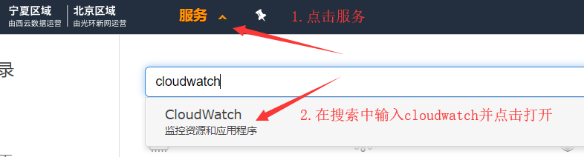

2.在CloudWatch点击【规则】，再点击【创建规则】，如下：  
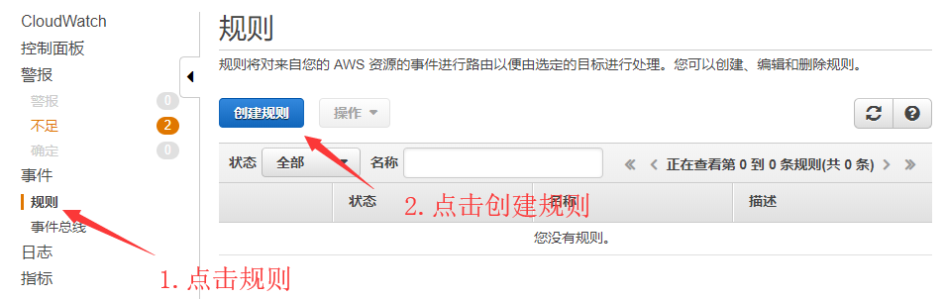

3.在事件模式中选择【事件（按服务）】，如下：  
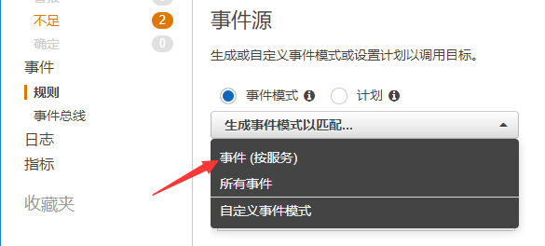

4.选择自己需要使用的服务名，我们这里使用【API Gateway】，事件类型选择【所有事件】，如下:  
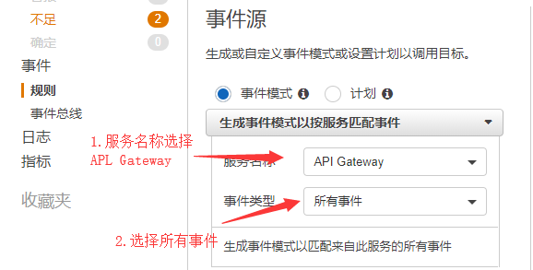

5.在左侧窗格中，点击【添加目标】  
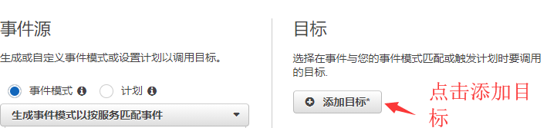

6.选择【Lambda函数】，选择创建好的一个【Lambda函数】，如下：  
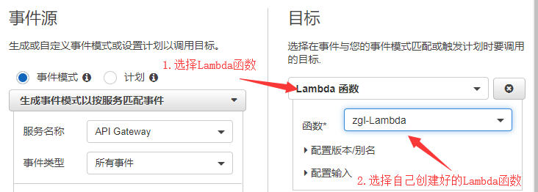

7.点击配置详细信息，如下：  
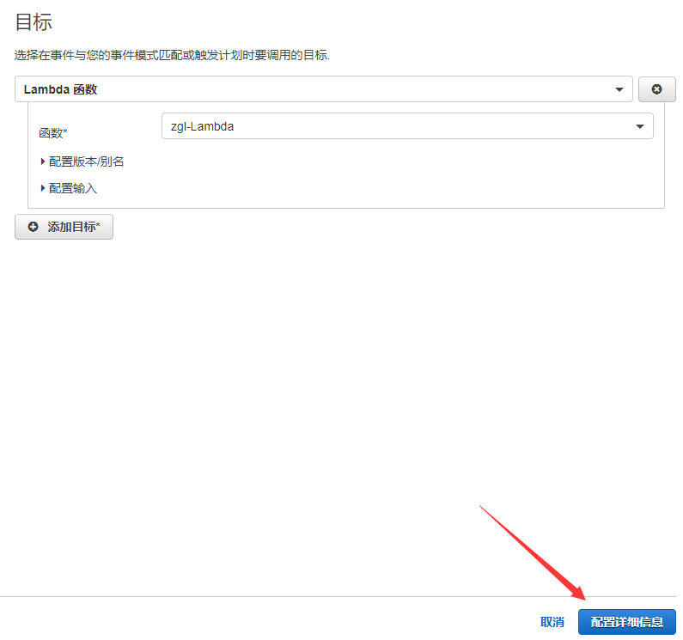

8.创建【名称】，然后选择【创建规则】，如下：  
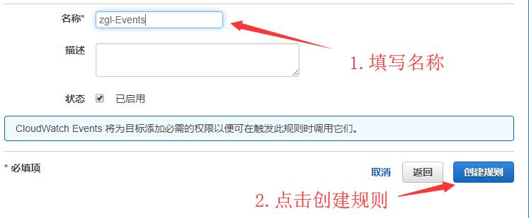

**实验结果**

创建CloudWatch Events，添加事件成功。  
